H28年度 税制改正のポイント（法人税関係） 税務通信3389（H27.12.21）

[1] 法人税率・法人事業税率等の見直し
(1) 法人税率・法人実効税率の引下げ
現行の法人税率23.9％が，28年度で23.4％，30年度で23.2％に引き下げられる。また，外形標準課税適用法人の所得割税率が引き下げられること等により，現行の法人実効税率32.11％が，28年度から20％台に引き下げられることになる。
 | 27年度（現行） | 28年度 | 30年度
法人税率 | 23.9％ | 23.4％ | 23.2％
外形標準課税適用法人の所得割税率  ＊28年度までは地方法人特別税含む  ＊年800万円超の所得の標準税率 | 6.0％ | 3.6％ | 3.6％
法人実効税率 | 32.11％ | 29.97％ | 29.74％
(2) 外形標準課税の拡充
資本金1億円超の外形標準課税適用法人について，28年度以後の標準税率が見直される。27年度改正同様，所得割の標準税率が引き下げられる一方で，外形標準課税（付加価値割・資本割）の標準税率が引き上げられる。また，法人事業税の制限税率は，現行「標準税率の1.2倍」だが，「標準税率の2倍」に引き上げられる。
 |  | 27年度 | 28年度～
所得割 | 年400万円以下の所得 | 3.1％（1.6％） | 1.9％（0.3％）
 | 年400万円超800万円以下の所得 | 4.6％（2.3％） | 2.7％（0.5％）
 | 年800万円超の所得 | 6.0％（3.1％） | 3.6％（0.7％）
付加価値割 |  | 0.72％ | 1.2％
資本割 |  | 0.3％ | 0.5％

・（ ）内は地方法人特別税を含んでいない税率
今後，各地方自治体では，地方税法の上記税率改正に伴い条例で税率改正を行うことになる。東京都や大阪府など超過税率を採用する8都府県でも条例改正が行われるが，制限税率が「標準税率の2倍」に引き上げられることから，超過割合（上乗せ分）の算式が従前と異なる可能性もある。条例の改正案が明らかとなり次第お伝えする。
(3) 地方法人特別税の見直し
外形標準課税適用法人の所得割の標準税率が引き下げられたことに伴い，28年度の地方法人特別税の税率も見直される。また，29年度から地方法人特別税は廃止され，法人事業税に復元される。
 | 27年度 | 28年度
地方法人特別税 | 93.5％ | 414.2％
(4) 法人住民税法人税割の税率引下げ
29年度から法人住民税（道府県民税・市町村民税）の法人税割の標準税率・制限税率が引き下げられる。
 | 改正前（現行） |  | 改正後
 | 標準税率 | 制限税率 | 標準税率 | 制限税率
道府県民税法人税割 | 3.2％ | 4.2％ | 1.0％ | 2.0％
市町村民税法人税割 | 9.7％ | 12.1％ | 6.0％ | 8.4％
(5) 地方法人税の税率引上げ
上記法人住民税法人税割の税率引下げに伴い，現行の地方法人税の税率4.4％が29年度から10.3％に引き上げられる。
 | 現行 | 改正後
地方法人税 | 4.4％ | 10.3％
[2] 欠損金の繰越控除制度の見直し
27年度改正で見直しが行われた欠損金の繰越控除制度については，28年度改正で更なる見直しが行われる。所得金額に対する現行の控除限度割合65％が4年間で5％ずつ引き下げられる。
 | 改正前 |  | 改正後
 | 27年度～28年度 | 29年度～ | 27年度 | 28年度 | 29年度 | 30年度
控除限度割合 | 65％ | 50％ | 65％ | 60％ | 55％ | 50％

また，27年度改正では，「29年4月1日以後開始事業年度に生じる欠損金額」については，欠損金の繰越期間や帳簿書類の保存期間等が10年（改正前：9年）に延長されていたが，「30年4月1日以後開始事業年度に生じる欠損金額」について適用されることに改められる。
[3] 建物附属設備・構築物等の償却方法の見直し
減価償却制度では，「建物附属設備」と「構築物」の償却方法について，定率法が廃止され，定額法に一本化される。また，「鉱業用減価償却資産」の償却方法についても，定率法が廃止され，定額法又は生産高比例法のいずれか選択制となる。
 | 改正前 | 改正後
建物附属設備 | 定率法or定額法 | 定額法
構築物
鉱業用減価償却資産（建物，建物附属設備及び構築物に限る。） | 定率法or定額法or  生産高比例法 | 定額法or生産高比例法
・リース期間定額法，取替法等は存置。
適用時期
28年4月1日以後に取得する上記減価償却資産について適用される。現時点では，特段の経過措置は設けられない予定である。

[4] 役員給与の見直し
役員給与については，事前確定届出給与と利益連動給与に一部見直しが行われる。
●事前確定届出給与
「役員から受ける将来の役務の提供の対価として交付する一定の譲渡制限付株式による給与」については，事前確定の届出が不要とされる。
●利益連動給与
利益連動給与の算定指標の範囲に「ROE（自己資本利益率）その他の利益に関連する一定の指標」が含まれることが明確化される。
[5] 組織再編税制の見直し
株式交換等に係る組織再編税制について一部見直しが行われる。
共同事業を行うための株式交換等に係る「役員継続要件（株式移転前の株式移転完全子法人等の特定役員のいずれかが株式移転に伴って退任するものでないこと）」について，「株式交換等前の特定役員の全てがその株式交換等に伴って退任をする株式交換等でないこと」に緩和等される。
[6] 措置法関係制度の廃止・期限延長等
租税特別措置法に規定される制度については，以下のとおり，廃止・適用期限の延長等が行われる。例えば，生産性向上設備投資促進税制であれば，適用期限をもって廃止されることが明確化される。
(1) 生産性向上設備投資促進税制
・適用期限をもって廃止。
・機械装置等の「即時償却又は５％税額控除」と建物，構築物の「即時償却又は３％税額控除」は28年３月31日で廃止。
・機械装置等の「50％特別償却又は４％税額控除」と建物，構築物の「25％特別償却又は２％税額控除」は29年３月31日で廃止。
(2) 雇用促進税制
・２年延長。
・所得拡大促進税制との併用が可能。ただし，適用の基礎となる「増加雇用者数」が「地域雇用開発促進法の同意雇用開発促進地域内にある事業所における無期雇用かつフルタイムの雇用者の増加数」に限定。
・併用時には，「雇用者給与等支給増加額」から「雇用促進税制の適用の基礎となった増加雇用者に対する給与等支給額として一定の方法により計算した金額」を控除する（調整措置）。
(3) 地方拠点強化税制（雇用促進税制の特例）
・「雇用促進税制の特例」と所得拡大促進税制の併用が可能。
・併用時には，上記(2)同様，調整措置が必要。
(4) 環境関連投資促進税制
・２年延長。
・風力発電設備の即時償却を廃止。
・対象資産を「太陽光発電設備を電気事業者による再生可能エネルギー電気の調達に関する特別措置法の認定発電設備以外のもの」とする等の見直し。
・税額控除の対象資産から車両運搬具を除外。
(5) 交際費等の損金不算入制度
・２年延長。
・接待飲食費の50％損金算入制度と中小企業の定額控除特例も２年延長。
(6) 中小企業者等の少額減価償却資産の損金算入特例
・２年延長。
・対象法人から「常時使用する従業員の数が1,000人超の法人」を除外。
・現時点で，常時使用する従業員には，正社員のほか日雇労働者などを含むことが予定されている。
[7] 外形標準課税の拡充に伴う負担軽減措置
上記[1](2)のとおり，外形標準課税の拡充に伴い，外形標準課税適用法人のうち，付加価値額が40億円未満の法人について，以下の算式で計算した控除額を法人事業税額から控除できる。27年度改正で設けられた負担軽減措置と同様の仕組だが，控除額の算式が一部変更されている。また，28年4月1日から31年3月31日までの3年間の時限的措置である。
●28年4月1日から29年3月31日までの間に開始する事業年度
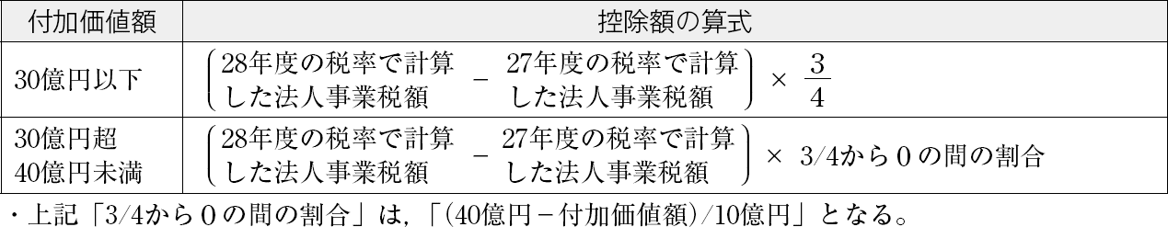
●29年4月1日から31年3月31日までの間に開始する事業年度
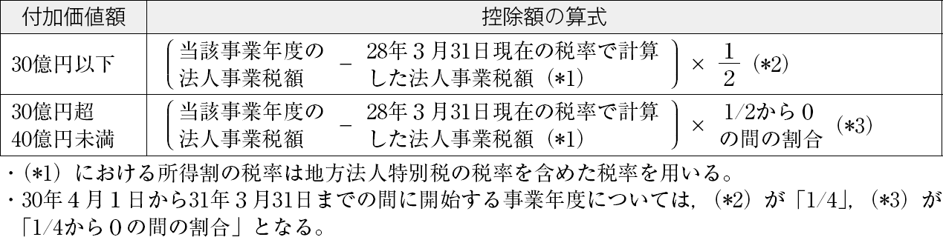
[8] 企業版ふるさと納税（地方創生応援税制）
青色申告法人が，「改正地域再生法の施行日」から「32年3月31日」までの間に，“地方創生推進寄附活用事業（仮称）”に関連する寄附金を支出した場合，法人事業税・法人住民税・法人税から一定額税額控除できる。ただし，法人の本社が立地する地方自治体の事業への寄附は対象外となる。2以上の自治体に事務所等がある法人は，法人事業税・法人住民税の控除税額の計算でそれぞれ一定の按分計算を行うことになる。
地方創生推進寄附活用事業（仮称）
各地方自治体が，地方版総合戦略に位置づけられた事業で，地方創生を推進する上で効果の高い事業に係る地域再生計画を策定し，国（内閣府）の認定を受けたもの。
現行の寄附金の損金算入制度に加え，以下のとおり，法人事業税・法人住民税・法人税から税額控除できる。
 | 控除額 | 控除税額の上限
法人事業税 | ① 寄附額の10％ | 法人事業税額の20％
法人住民税 | ② 寄附額の20％  ・道府県民税法人税割額から寄附額の５%控除 ※  ・市町村民税法人税割額から寄附額の15％控除 | 道府県民税法人税割額の20％，市町村民税法人税割額の20％
法人税 | ③ “法人住民税から控除しきれなかった金額”と  “寄附額の10％”のいずれか少ない金額を控除 | 法人税額の５％

※ | 法人住民税について，29年度以後は，道府県民税法人税割額から寄附額の2.9％控除，市町村民税法人税割額から寄附額の17.1％控除となる。

